МУНИЦИПАЛЬНОЕ ОБРАЗОВАНИЕ «ИТАТСКОЕ СЕЛЬСКОЕ ПОСЕЛЕНИЕ»
СОВЕТ ИТАТСКОГО СЕЛЬСКОГО ПОСЕЛЕНИЯ

РЕШЕНИЕ № 158
с. Итатка
________________ 07.04.2017
56-е собрание III-го созыва

ОБ УТВЕРЖДЕНИИ СХЕМЫ МНОГОМАНДАТНЫХ ИЗБИРАТЕЛЬНЫХ ОКРУГОВ ДЛЯ ПРОВЕДЕНИЯ ВЫБОРОВ ДЕПУТАТОВ СОВЕТА ИТАТСКОГО СЕЛЬСКОГО ПОСЕЛЕНИЯ ТОМСКОГО РАЙОНА ТОМСКОЙ ОБЛАСТИ

В соответствии с пунктом 5 статьи 4 Федерального Закона от 02.10.2012 № 157-ФЗ «О внесении изменений в Федеральный закон «О политических партиях» и Федеральный закон «Об основных гарантиях избирательных прав и права на участие в референдуме граждан Российской Федерации, руководствуясь Уставом муниципального образования «Итатское сельское поселение» и постановлением Главы Томского района от 16.01.2013 № 4 «Об образовании избирательных участков, участков референдума»,

СОВЕТ ИТАТСКОГО СЕЛЬСКОГО ПОСЕЛЕНИЯ РЕШИЛ:
- Утвердить схему многомандатных избирательных округов для проведения выборов депутатов Совета Итатского сельского поселения Томского района Томской области согласно приложению.
2. Настоящее решение опубликовать в Информационном бюллетене Итатского сельского поселения и разместить на официальном сайте Итатского сельского поселения (http:// www.itatkasp.ru).

Председатель Совета
Итатского сельского поселения Н.Г. Демиденко

Глава поселения
(Глава Администрации) В.Ю. Бебек

Приложение к решению
Совета Итатского
сельского поселения
от 07.04.2017 № 158

Схема многомандатных избирательных округов
для проведения выборов депутатов Совета Итатского сельского поселения Томского района Томской области

№ округа | Место нахождения окружной избирательной комиссии | Границы избирательного округа | Число избирателей
Пятимандатный избирательный округ № 1 | 634050 г. Томск, ул. Карла Маркса, 56, оф.803 | Населенные пункты:  с. Итатка | 954
Пятимандатный избирательный округ № 2 | 634050 г. Томск, ул. Карла Маркса, 56, оф.803 | Населенные пункты:  с. Томское  п. Каракозово,  п. Южный,  п. Черная речка | 789

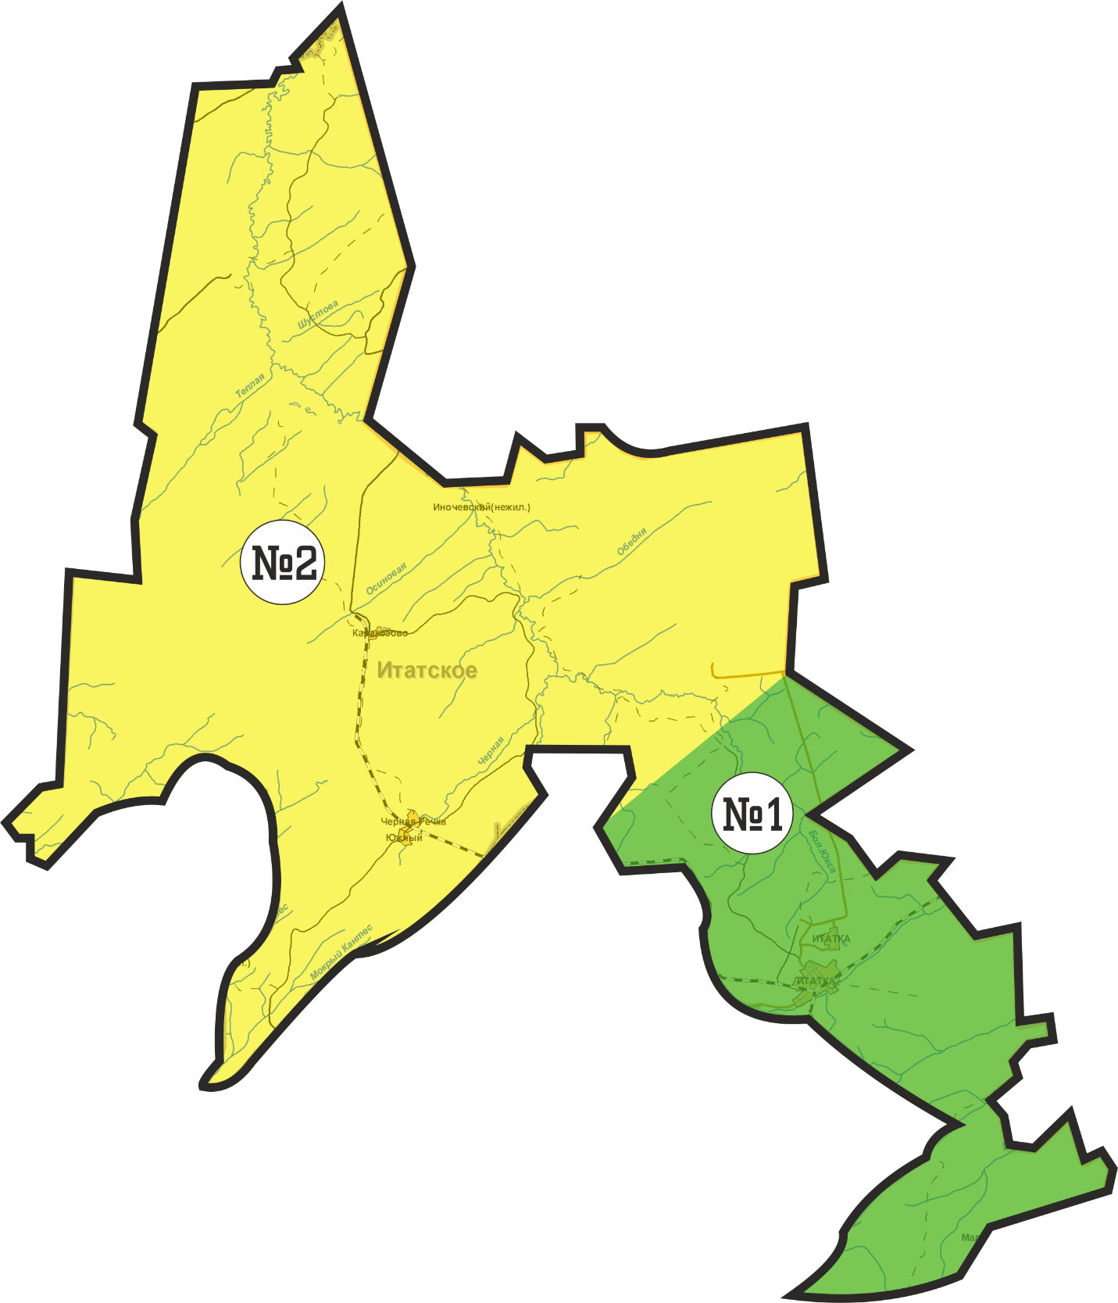
Приложение
к схеме избирательных округов
для проведения выборов
депутатов Совета Итатского сельского поселения
Томского района Томской области

Графическое изображение схемы многомандатного избирательного округа
для проведения выборов депутатов Совета Итатского сельского поселения Томского района Томской области

